《四点系泊平台半实物模拟仿真系统》采购
1、系统组成
序号 | 名称 | 技术要求 | 数量
1 | 伺服电机 | S120，S-1fk7高动态电机1AC/230V，Pn= 0.6kW，Nn= 3000rpm，Mn=1Nm，轴高40mm，光轴，带抱闸，IP64 | 4
2 | 系泊平台模型 | 尺寸500mm x 500mm x 600mm (D x W x H) | 1套
3 | 电柜 | 一套，电气器件安装 | 1套
4 | 软件开发 | 基于SIMOTION和TIA开发自适应控制算法与多点系泊控制软件开发 | 1套
2、系统模型概图
利用4台伺服电机通过滑轮驱动四点系泊平台模型仿真多点系泊运动工况，该平台模型放在支撑板上通过滚珠减小滑动摩擦力模拟系泊平台在海面上的定位和移泊运动。
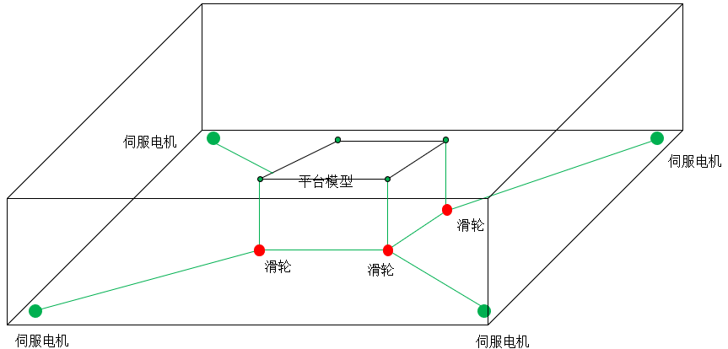
3、实现的功能
在实验室已有的Simotion运动控制器和Sinamics驱动模块平台上，嵌入《四点系泊平台半实物模拟仿真系统》，实现多点系泊系统的等时同步协同控制、系泊定位、移泊运动自适应控制、抗波浪干扰控制等算法仿真与系统运动实验。

